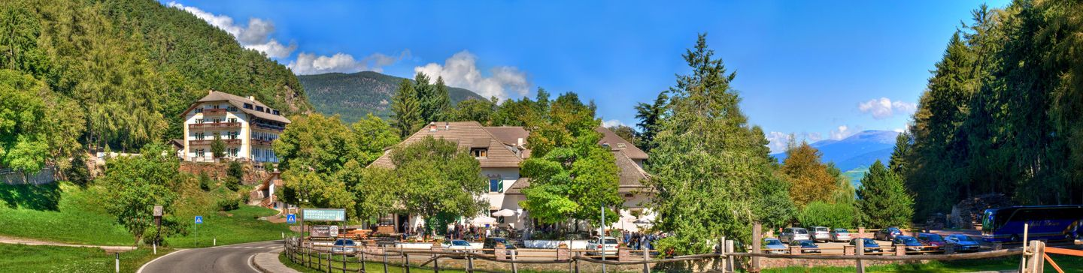
Südtirol – Sporthotel Spögler (Ritten)
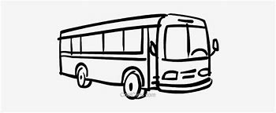
Klobenstein - Bozen - Meran - Dolomiten
- Tag – Anreise zur Zwischenübernachtung
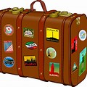
Wir starten mit der Fahrt zur Zwischenübernachtung nach Rottendorf.

Frühstück am Bus: halbes Brötchen 1,50 € (Belag z. B. Mett, mehrere Sorten Frischwurst, mehrere Sorten Käse) oder 3 halbe Brötchen + 1 Heißgetränk 5,00 €

Hotel „Zum Kirschbaum“
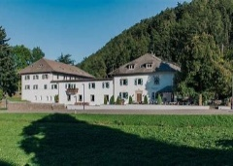
Abendessen und Übernachtung im 3* Hotel „Zum Kirschbaum“ in Rottendorf

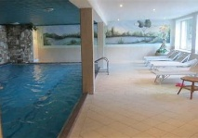
- Tag – Fahrt nach Klobenstein-Ritten

Fahrt nach Kobenstein ins 3* Sport- und Spahotel Spögler.
Hotel

Hotel Spögler
Abendessen und Übernachtung.
Wellness Bereich im Hotel

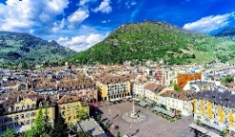
- Tag – Bozen
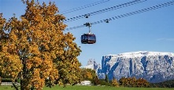
Nach dem Frühstück geht es nach Bozen. Dort haben sie eine Stadtführung und danach Zeit zur freien Verfügung
Bozen
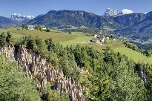
Nach dem Mittag geht es dann mit der Seilbahn und dem Zug zurück zum Hotel. Kaffee und Kuchen erwarten sie im Hotel.
Seilbahn am Ritten
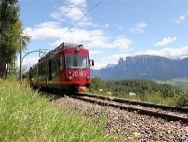
Die Nutzung der Wellness und Spa-Programmes im Hotel steht ihnen offen
Erdpyramiden am Ritten

Gemütliches Abendessen im Hotel.

- Tag - Meran und Trauttmansdorff
Rittenbahn

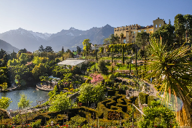
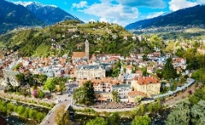
Der Tag beginnt nach dem Frühstück mit der Fahrt nach Meran. Dort haben sie wieder eine Stadtführung und Zeit zur freien Verfügung.

Weiter geht es zur Besichtigung des Schlosses Trauttmannsdorff und dessen wundervollen Gärten. Mehrfacher Kurort von Kaiserin Sissi.

Zurück geht es zum Hotel und es erwartet sie ein wundervolles Abendessen.
Trauttmannsdorff

Meran

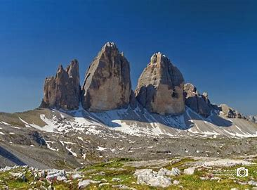
- Tag - Dolomitenrundfahrt und Südtiroler Weinstraße


Heute geht es nach dem Frühstück auf in die Dolomiten. Auf dem Rückweg fahren wir über die Südtiroler Weinstraße

Uns erwartet bei der Ankunft im Hotel eine gemütliche Weinprobe.
Dolomiten
Letztes Abendessen im Hotel Spögler
Weinprobe

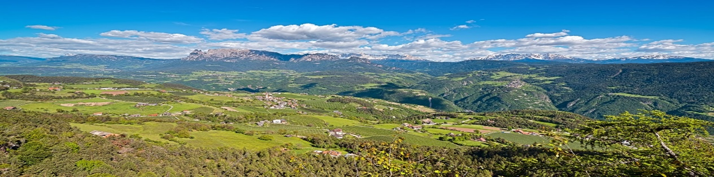

- Tag - Fahrt zur Zwischenübernachtung

Nach dem Frühstück heißt es Koffer in den Bus und auf geht es zur Zwischenübernachtung wieder nach Rottendorf

Abendessen und Übernachtung im 3* Hotel „Zum Kirschbaum“

- Tag - Heimfahrt

Alles Schöne hat leider heute wirklich ein Ende.

Nach dem Frühstück heißt es endgültig die Koffer ab in den Bus und zurück geht es zu den Ausgangsorten.

Änderung des Programmablaufes möglich.

Leistungen:

- Fahrt im klimatisierten Nichtraucher-Fernreisebus mit Bord-WC, Fußstützen ...
- 2 x Zwischenübernachtung mit HP auf der Hin- und Rückfahrt in Rottendorf im 3* Hotel "Zum Kirschbaum"
- 4 x Übernachtung/Frühstücksbuffet im Hotel Sporthotel Spögler in Kobenstein
- 4 x 4-Gang Abendessen mit Auswahlmenu im Hotel
- 1 x Stadtbesichtigung Bozen
- 1 x Seilbahnfahrt und Zugfahrt von Bozen zum Ritten
- 1 x Kaffee und Kuchen im Hotel
- 1 x Stadtbesichtigung Meran
- 1 x Eintritt Schloss Trauttmannsdorf
- 1 x Dolomitenrundfahrt
- 1 x Weinprobe im Hotel
- Reiseleitung vom 3. - 5. Tag vor Ort
- Alle Ausflüge inklusive

Bitte beachten Sie:
Reise vom 17.10. – 23.10.2026
Preis pro Person im Doppelzimmer inkl. HP 749,00 €
Preis pro Person im Einzellzimmer inkl. HP 899,00 €
Alle Ausflüge und Eintrittsreise inkl.
Reise vom 13.06. – 19.06.2026
Preis pro Person im Doppelzimmer inkl. HP 749,00 €
Preis pro Person im Einzellzimmer inkl. HP 899,00 €
Alle Ausflüge und Eintrittsreise inkl.
Reise vom 19. – 23.10.2025
Preis pro Person im Doppelzimmer inkl. HP 555,00 €
Einzelzimmerzuschlag 120,00 €
Alle Ausflüge und Eintrittsreise inkl.

Es gilt Stornostaffel D.

Evtl. anfallende Kurtaxe / Bettensteuer o. ä. ist vor Ort zahlbar.

